Republika e Kosovës
Republika Kosova - Republic of Kosovo
Qeveria – Vlada - Government

Ministria e Shëndetësisë – Ministry of Health – Ministarstvo Zdravstva

PLANI I VEPRIMIT PËR FUNKSIONALIZIMIN E FERTILIZIMIT TË ASISTUAR MJEKËSOR,
CITOGJENETIKËS DHE AMNIOCENTEZËS 2023-2025

Prishtinë, 2022

PËRMBAJTJA

Shkurtesat

- Përmbledhje ekzekutive…………………………………………………………………3
- Hyrje…………………………………………………………………………………….…5
- Metodologjia………………………………………………………………………….......12
- Sfondi…………………………………………………………………………...................13
5. Objektivat………………………………………………………………………………….21
6. Aranzhimet e zbatimit, monitorimit dhe raportimit………………………………….22
7. Ndikimi buxhetor dhe zbatimi i Planit të veprimit……………………………. ….….22
8. Shtojca 1- Plani i veprimit………………………………………………………….…….23

Shkurtesat

ESHRE European Society of Human Reproduction and Embryology
FAM Fertilizim/frytnim i Asistuar Mjekësor
IKShPK Instituti Kombëtar i Shëndetësisë Publike të Kosovës
IPSH Institucion privatshëndetësor
IVF In vitro fertilizimi
KFAM Komisioni për fertilizim të asistuar mjekësor
KOGJ Klinika Obstetrike Gjinekologjike
MSH Ministria e Shëndetësisë
OBSh Organizata Botërore e Shëndetësisë
PGD Diagnoza gjenetike pre-implantuese
PGS Depistimi gjenetik pre-implantues
PGT Testimi gjenetik pre-implantuese
QKUK Qendra Klinike Universitare e Kosovës

- PËRMBLEDHJE EKZEKUTIVE

Plani i veprimit për Fertilizim të Asistuar Mjekësor (FAM) dhe Citogjenetikë ka për qëllim përmirësimin e kualitetit të shërbimit të FAM në Kosovë si dhe krijimin e shërbimit të diagnostikës Citogjenetike në të kuadër të së cilës do të ofrohet edhe amniocenteza.

Sipas Organizatës Botërore të Shëndetësisë infertiliteti është i klasifikuar si sëmundje dhe si e tillë është përgjegjësi e çdo shteti të adresohet ky problem si të gjitha sëmundjet tjera.

Me këtë adresohet mbi 15% të popullsisë të moshës riprodhuese të Kosovës të cilët kanë probleme me infertilitet, si dhe mundësohet diagnostikimi i hershëm sëmundjeve të trashëgueshme.

Ndikimi pozitiv i kësaj iniciative për popullsinë e Kosovës është dukshëm më i lartë se sa kostoja e saj.

Objektivat e këtij plani janë funksionalizimi i shërbimit të FAM dhe Citogjenetikës në Klinikën Obstetrike Gjinekologjike në Qendrën Klinike Universitare të Kosovës.

Edhe pse shërbimi i infertilitetit në KOGJ ekziston prej vitit 1980, kurse IVF në botë aplikohet prej vitit 1978, deri më sot ky shërbim nuk është ofruar asnjëherë në sektorin publik dhe pacientët janë detyruar në vazhdimësi të kërkojnë ndihmë në klinikat private në Kosovë dhe jashtë vendit.

Në KOGJ laboratorin e citogjenetikes prej vitit 1985 ёshtё ofruar shёrbimi i diagnostikёs gjenetike postnatale /kariotipi, testi pёr tё zbuluar praninë e anomalive kromozomale. Por shërbimet e diagnostikës citogjenetike paranatale (amniocentezë dhe PGT) nuk janë ofruar asnjëherë në vendin tone dhe mostrat janë dërguar gjithmonë për analiza jashtë vendit. E gjithë kjo, ka qenë barrë financiare për qytetarët, të cilën ky plan tenton ta zvogëloj.

Me rritjen e sëmundjeve malinje, sidomos të gjeneratat e reja, në bashkëpunim me Institutin e Onkologjisë me zbatimin e këtij plani për herë të parë në KOGJ do të ofrohet ruajtja e qelizave gjinore te pacientët para trajtimit onkologjik.

- HYRJE

Fertiliteti definohet si aftësi për koncepcion dhe lindje të pasardhësve. Infertiliteti është gjendje ku mundësia për koncepcion, mbajtje të shtatëzënësisë dhe lindjes është e zvogëluar. Infertiliteti definohet dhe njihet nga Organizata Botërore e Shëndetësisë (OBSh) si gjendje mjekësore e cila karakterizohet nga dështimi për të ngelur shtatëzënë pas 12 muajsh të marrëdhënieve të rregullta seksuale dhe pa hulumtime të mëtejshme apo trajtim, pamundëson personat që të bëhen prindër. Rrjedhimisht OBSh infertilitetin e konsiderohen si sëmundje që kërkon trajtim dhe e paraqet si problem global shëndetësor.

Prevalenca e infertilitetit te femrat është rreth 13% kurse tek meshkujt 10%. Tek femrat është vërejtur që prevalenca e infertilitetit rritet me moshën. Një studim i bërë në këtë aspekt, tregon që 12% e femrave të moshës 32 vjeçare raportojnë infertilitet, kurse në moshën 38 vjeçare kjo shifër arrin në 21%. Një ndër faktorët vështërsues për trajtimin e infertilitetit është gjendja ekonomike dhe për këtë arsye shumica e vendeve evropiane me politikat e tyre mbështesin trajtimin e infertilitetit. Një nga 4 çiftet në vendet në zhvillim preket nga infertiliteti kurse në nivel botëror sipas organizatës botërore të shëndetësisë (WHO) përqindja e infertilitetit sillet nga 10-15 %. Kjo përqindje ndryshon nga vendi ne vend dhe nga rajoni në rajon. Shkaqet e infertilitetit në shumë literatura ka norma të ndryshme (përqindje) po mund të merret parasysh një mesatare me 40% faktorët janë të lidhur për gjininë femërore.

Poashtu 40% faktorët të lidhur për gjininë mashkullore e këtu është shumë me rendësi të ceket se 50 vitet e fundit ka një rritje të madhe te infertilitetit mashkullor ku vërehet një rënie në cilësinë e spermës dhe pretendohet që në disa vende shkon edhe deri 70 % dhe ky fenomen është një shqetësim global për të ardhmen lidhje me infertilitetin mashkullor.
Shkaqet e infertilitetit mashkullor mund të jenë faktorët gjenetik, infeksionet, çrregullimet hormonale, kushtet e jetesës, pozita gjeografike, mirëpo ka arsye të tjera që ndikojnë në këtë rritje të vazhdueshme dhe vëmendje duhet t’i kushtohet disa faktorëve si kequshqyeshmëria, obeziteti, alkooli, duhani substancat narkotike që konsumohen në vazhdimësi me një rritje, etj.
Megjithatë 20% të të gjitha shkaqeve janë të pashpjegueshme.
Vlerësohet se një në gjashtë njerëz në mbarë botën përjetojnë ndonjë formë të infertilitetit gjatë jetës së tyre ripordhuese. Vetëm në shtetet e BE-së, infertiliteti afekton përafërsisht 25 milion banorë. Përderisa fertilizimi i asistuar mjekësor (FAM) ofron një gamë të gjërë të teknikave për t’iu asistuar çifteve infertile apo individëve dhe ekzistojnë dallime në aspekt të qasjes në mes të shteteve të ndryshme.

Termi fertilizim i asistuar mjekësor (FAM) përfshinë në vehte një mori procedurash dhe teknikash të punës me oocite (qelizat gjinore të femrës) dhe spermë (qelizat gjinore të mashkullit) jashtë trupit të njeriut që kanë për qëllim arritjen e fekondimit.

Qëllimi përfundimtar i teknikave të FAM është shtatëzënësia e suksesshme dhe lindja. Themelet e teknikave të FAM datojnë që nga 1973, por në atë kohë të pa sukseshme. Fertilizimi in vitro (IVF) dhe embriotransferi (ET) në FAM modern paraqesin ndër shtyllat kyçe në trajtimin e infertilitetit. Procedurat e IVF realizohen kur oocitet e aspiruara nga ovaret, në medium laboratorik, fertilizohen dhe më tutje embrioni/et vendosen në mitër.

Ekzistojnë dy lloje të procedurave:

- Fertilizimi i asistuar mjekësor homolog është frytnimi i asistuar mjekësor me ç`rast përdoren qelizat riprodhuese personale të të dy bashkëshortëve;
- Fertilizimi i asistuar mjekësor heterolog është frytnimi i asistuar mjekësor me ç`rast nuk përdoren qelizat riprodhuese personale të njërit bashkëshort por përdoren qelizat e dhuruara.

Fertilizimi in vitro, ka tërhequr vëmendjen e publikut që nga prezantimi i tij i bujshëm në vitin 1978 me lindjen e bebes së parë me IVF në Angli, Louise Brown pas shumë dekadash të kërkimeve shkencore dhe procedurave laboratorike eksperimentale në mjekësinë riprodhuese nga mjeku i njohur Patrick Steptoe dhe biologu/fiziologu Robert Edwards, të cilët njihen si pionierët e IVF-së. Përmirësimet në teknologjinë laboratorike dhe praktikën klinike kanë lejuar që IVF të evoluojë në një procedurë mjekësore që është efikase, e sigurt, e arritshme dhe relativisht e përballueshme. Në bazë të të dhënave për IVF në mbarë botën prej asaj kohe deri më sot në botë kanë lindur mbi 8 milion fëmijë. Gjithashtu, sipas të dhënave të grumbulluara nga regjistrat e IVF prej vitit 1991-2014 vërehet rritje rapide e përdorimit të IVF në trajtimin e infertilitetit dhe bazuar në këto të dhëna është kalkuluar se çdo vit lindin më shumë se gjysëm milioni fëmijë me FAM prej më shumë se 2 milion procedurave që realizohen gjatë vitit⁷.

Në vendin tonë FAM ka filluar të aplikohet relativisht vonë. Për këtë shkak një numër i madh i çifteve me probleme të infertilitetit kanë kërkuar trajtim jashtë vendit me vite të tëra. Hapat e parë të FAM në Kosovë kanë filluar që nga viti 2002 . Që nga fillimi i aplikimit të FAM në Kosovë, kjo veprimtari është ofruar vetëm në institucionet private. Duke e parë rritjen gjithnjë e më shumë të numrit të çifteve me probleme të infertilitetit në vendin tonë, sidomos në Kosovën e pasluftës, u rrit edhe numri i klinikave private që filluan të trajtonin këto probleme, me staf vendor por edhe ndërkombëtar.

Nё familjet me çrregullime tё trashёgueshme rekomandohet ofrimi i testimit gjenetik preimplantues.Diagnoza gjenetike e preimplantimit ёshtё proces i testimit gjenetik gjatё aplikimit tё fekondimit in vitro, zgjedhja dhe transferimi i embrioneve tё shёndosha tek nёna. Në kuadër të FAM njihen si teste gjenetike preimplantuese (PGT) gjatë të cilave punohet me material qelizor nga embrioni të përgatitura në kuadër të FAM.

Pёrfitimet e PGT:
- Rrit mundësin e suksesit tё aplikimit tё IVF;
- Zvogёlon rrezikun e abortit;
- Zvogëlon nevojёn e ndёrprerjes mjekёsore tё shtatёzёnisё;
- Zvoglon barrën financiare dhe presionin psikologjik tё tentimeve tё pёrseritura tё pasukseshme tё IVF.

Këto testime shfrytëzohen me qëllim të eliminimit të embrioneve me aneuploidi, depistimit të ndryshimeve strukturore dhe numerike kromozomale gjatë periudhës pre-implantuese. Ekzistojnё të gjetura shkencore qё PGS (skriningu/depistimi gjenetik preimplantues) ka potencial pёr tё rritur shkallёn e shtatёzënësisё dhe pёr tё zvogёluar shkallёn e abortit me zbulimin e anomalive numerike kromozomale⁸.

Gjatë një shtatëzënësie normale parashihet që shtatëzëna gjatë kontrollave të saja të rregullta nëse vlerësohet që ka indikacion, t’i nënshtrohet edhe amniocentezёs , që ka për cak zbulimin e hershëm të çrregullimeve në numër apo strukturë të kromozomeve. Kjo bëhet me teknikën e amniocentezës, përmes marrjes së mostrës nga lëngu amniotik, e cila pastaj analizohet në laboratorin citogjenetik. Kështu bëhet e mundur të diagnostikohen çrregullimet kromozomale te fetuset dhe me kohë të planifikohet hapi i ardhshëm për shtatëzani.

Të gjitha vendet e BE-së (me përjashtim të Irlandës) e kanë të rregulluar bazën ligjore për veprimtaritë që ndërlidhen me FAM. Shumica e mbështesin këtë rregullim edhe me udhërrëfyes klinik.Për shkak të natyrës së punës, zakonisht legjislacioni ka pësuar disa herë ndryshime, shumë shpesh edhe me polemika në shoqëri.

Ligji për Shëndetin riprodhues Nr.02/L-76 rregullon organizimin, funksionimin dhe mbikëqyrjen e të gjitha veprimtarive që zhvillohen në fushën e shëndetit riprodhues, në institucionet shëndetësore, mbron të drejtat riprodhuese të individit e të çiftit duke përfshirë të drejtën për t’u informuar dhe për të pasur qasje në shërbime të duhura. Projektligji i ri për ShR dhe FAM është në proces të aprovimit. UA 06/2013 - rregullon procedurat e frytnimit të asistuar mjekësor, realizimin dhe këshillimin për këto procedura si e drejtë themelore e individit që synon të trajtojë një ose disa shfaqje mjekësore të infertilitetit, në rastet kur çiftet nuk arrijnë shtatzënësi të dëshiruar me rrugë natyrore. Ky UA zbatohet në institucionet shëndetësore që ushtrojnë veprimtari shëndetësore në fushën e FAM, ku aplikohet forma e Fertilizimit tëAsistuar Mjekësor homolog dhe Fertilizimit tëAsistuar Heterolog. Në institucionet publike shëndetësore të Kosovës nuk ushtrohet FAM, derisa në sektorin privat, tetë (8) spitale private janë të licencuara (viti 2022) për shërbime të Obsterikës, Gjinekologjisë dhe Infertilitetit, në kuadër të së cilave e ofrojnë edhe shërbimin e FAM.

Në Republikën e Kosovës rolin e rregullatorit të punës së institucioneve që ofrojnë shërbime të FAM e luan Komisioni për Frytnim të Asistuar Mjekësor (KFAM), i themeluar sipas Udhëzimit Administrativ (UA) Nr. 06/2013. KFAM është përgjegjës për përcjelljen sistematike të zbatimit të UA Nr. 06/2013 për Frytnimin e Asistuar Mjekësor si dhe çështjeve që lidhen me FAM. Emërohet me vendim të Ministrit të Shëndetësisë dhe i raporton atij në baza 6 mujore dhe vjetore.

Në anën tjetër, moszbatimi i Ligjit 04/L-249 për Sigurime Shëndetësore bën që barrën e shpenzimeve të hulumtimit dhe trajtimit të infertilitetit ta bartin çiftet. Ky ligj, procedurat e fertlizimit të asistuar mjekësor i përjashton nga mbulimi përveç në rastet e personave të liruar nga pagesa e kontributeve dhe në këto raste financimi bëhet vetëm për një procedurë të FAM.

- METODOLOGJIA
Hartimi i Planit të veprimit për funksionalizimin e fertilizimit të asistuar mjekësor dhe citogjenetikë 2023-2025 është hartuar nga grupi punues i emëruar nga Ministria e Shëndetësisë, nën udhëheqjen e Klinikës Obstetrike Gjinekologjike dhe anëtarësi të profesionistëve tjerë të cilët posedojnë njohuri dhe shkathtësi për fushën e caktuar si dhe ekspertizë për hartim të dokumenteve strategjike.
Për përgatitjen e planit janë shqyrtuar të dhëna të bazuara në dëshmi nga raportet e siguruara nga Klinika Obstetrike Gjinekologjike në QKUK, të dhënat e grumbulluara nga KFAM, Direktivat evropiane për FAM (Direktiva 2004/23/EC) si dhe hulumtime dhe dokumente tjera relevante të ndërlidhura me këtë fushë.
Janë konsultuar dokumente të ndryshme relevante vendore dhe ndërkombëtare me qëllim të përfitimit të njohurive dhe përvojave nga zhvillimet e këtyre shërbimeve në veçanti në sektorin publik të sistemit shëndetësor.
Grupi punues përmes punëtorive dhe takimeve të rregullta ka analizuar dhe diskutuar sfidat e identifikuara në fushën e fertilizimit të asistuar dhe diagnostikës citogjenetike si dhe kanë identifikuar mënyrat për të adresuar këto sfida me qëllim të përmbushjes së aktiviteteve dhe arritjes së objektivave të përcaktuara për periudhën kohore të përcaktuar në dokument.
Dokumenti ka kaluar edhe fazat e konsultimit të gjërë me qëllim të ofrimit të mundësisë për komente dhe gjithëpërfshirjes së profesionistëve në hartim të dokumentit.

- SFONDI

Funksionalizimi i shërbimit për FAM-it dhe ai i citogjenetikës me amniocentezë duhet të zhvillohen në mënyrë të pavarur dhe paralele meqenëse i përkasin lëmive të ndryshme (infertilitetit, gjenetikës dhe perinatologjisë).

  - Fertilizimi i asistuar mjekësor

Në kuadër të Klinikës Gjinekologjike në SHSKUK ekziston Reparti i Sterilitetit prej themelimit të kesaj Klinike i cili ka ofruar shërbime dignostike dhe trajtime operative për infertilitet.

Ekziston korniza ligjore adekuate që FAM-i të fillon punën menjëherë dhe shërbimi i FAM të ofrohet në kuadër të këtij reparti të KOGJ/SHSKUK.

Emri i repartit te Sterilitetit duhet të ndryshohet në Repart të Infertilitetit dhe FAM.
Infrastruktura e repartit është e gatshme (e renovuar në vitin 2020-2022) dhe ky repart i plotëson kriteret hapësinore për ofrimin e këtij shërbimi.
Poashtu stafi ekzistues (mjek specialist dhe embriolog) i plotëson kriteret në bazë të udhëzimit administrativ 06/2013.
Funksionalizimi duhet të realizohet nëpër faza të ndryshme në periudhën prej 2023-2025 sipas këtij plani të veprimit.
Fillimisht do të ofrohet vetëm FAM homolog (me qeliza të bashkëshortëve). Në trajtim nuk do te pranohen çiftet të cilët kanë nevojë për donacion deri në krijmin e kushteve (themelimi i bankës së qelizave dhe regjistri i donatorëve). Për këtë arsye në ketë fazë do të pranohen në trajtim vetëm çiftet me status të rregulluar sipas ligjit për familjen, të cilët i plotësojnë kushtet klinike për të arritur tek shtatëzania me qelizat e veta.
Procedurat klinike fillimisht do të bazohen në udhërrefyesit dhe protokolet te ESHRE (Shoqata Evropiane për Reproduksion Human dhe Embriologji) të cilat janë të pranuara nga vendet evropiane dhe periodikisht përditesohen, deri në nxjerrjen e udhërrëfyesve vendor të cilët do të jenë të bazuar në ato të ESHRE.
Reparti i FAM-it do të ketë funksionin jo vetëm klinik por edhe eduktivo-arsimor.

Me rritjen e sëmundjeve malinje sidomos te gjeneratat e reja në bashkëpunim me Institutin e Onkologjisë me zbatimin e këtij plani për herë të parë në KOGJ do të ofrohet ruajtja e qelizave gjinore te pacientët para trajtimit onkologjik para dhe gjatë moshës reproduktive.

Barnat për FAM nuk janë në listën esenciale të barnave (përveq clomifenit), prandaj pacientët do të detyrohen ta sigurojnë terapinë nëse MSh nuk gjen mundësi për sigurimin e saj. Shërbimi i FAM do të ofrohet në bazë të kostos së materialeve shpenzuese me participim nga ana e pacientit që do të caktohet për një pacient (sipas UA për bashkëpagesa i cili duhet të plotësohet/ndryshohet me shërbime për FAM dhe shërbime diagnostike për citogjenetikë). Kosto e cila sigurisht do të jetë dukshëm më e ulët se sa në sektorin privat.
Për trajtimin homolog (me qeliza vetanake) me të cilin do të fillon punën reparti duhet të përcaktohen kriteret e moshës dhe kriteret klinike, te femra (hormonale, ultrasonografia, ëisterosalpingografia etj) dhe te mashkulli (spermogrami). Rastet diskutabile, ankesat etj., do te udhëzohen në KFAM.

Mosha | 45 vjeç ose më pak
Indeksi i masës trupore | 35 ose më pak
AMH | >0.5 ng/ml
FSH | <15 IU/L
Kaviteti i mitrës | Normale (ose e korrigjuar në mënyrë kirurgjikale nëse ka pasur polip/septum)
Tabela 1. Kriteret e pranueshmërisë per FAM: duke përdorur qelizat vetanake femërore

Procedurat që kryhen dhe pacientët do të regjistrohen në databazën e cila duhet të jetë e integruar në SISh të dhënat do të ruhen në formë digjitale dhe fizike. Qelizat dhe embrionet do të ruhen deri në pesë vjet (sipas dispozitave ligjore) përveç nëse çiftet vendosin për ruajtje në periudhë kohore më të gjatë sipas dispozitave ligjore.
Qëllimi i funksionalizimit të njësisë së FAM është ofrimi i këtyre shërbimeve për çiftet të cilat nuk mund të arrijnë shtatëzaninë me rrugë natyrale. Përkundër asaj që popullata në Kosovë është relativisht e re, infertiliteti bashkëshortor është në rritje e sipër në gjithë botën dhe shkakton trauma psiko-sociale dhe ngarkesë financiare të konsiderueshme. Fatkeqësisht për shkak se çiftet me infertilitet nuk kanë qenë prioritet dhe ka ekzistuar një paragjykim se duhen investime shumë të mëdha për të realizuar këtëshërbim. Përderisa tani KOGJ disponon me hapësirë të renovuar plotësisht sipas standardeve dhe staf të kualifikuar i cili mund të ofrojë shërbime bashkëkohore me kosto të arsyeshme.

Metodat dhe teknika e FAM-it përfshijnë:
- Stimulimi i vezoreve
- Insminimin intrauterine
- Aspirimi i qelizave vezë (OPU)
- In vitro fertilizimin
- Injektimin intracitoplazmatik të spermës (ICSI)
- Ruajtjen e qelizave riprodhuese, indeve riprodhuese dhe embrioneve.
- In vitro maturimin i qelizave vezë
- Transferimin e embrioneve në miter
- Biopsia e testiseve, TESA, TESE si dhe konservimi i indeve nga vezoret dhe testisët
- Teknikat tjera të bazuara në avansime shkencore dhe të aprovuara nga organizatat relevante.

Rrethanat aktuale janë si vijon:
Sipas të dhënave me të cilat disponon Komisioni për FAM në kuadër të Ministrisë së Shëndetësisë, për periudhën Janar 2016 - Qershor 2022, në 8 institucione private të licencuara, trajtim kanë marrë 7, 224 raste. Numri real iështë akoma më i lartë për arsye që raste të shumta shërbimin e kërkojnë jashtë vendit dhe nuk raportohen.
Kostoja mesatare e shërbimit të FAM në Kosovë për një çift, për një cikël, duke përfshirë trajtimin medikamentoz dhe analizat laboratorike, vlerësohet rreth 3,000-4000 €. Duke llogaritur vetëm numrin e rasteve të raportuara në KFAM, për periudhën 2016 – 2022 janë shpenzuar 21.672.000 - 28.896.000 €, d.t.th mesatarisht janë shpenzuar mbi 4 milion euro për 1200 persona për vit. Kosto e lartëshënuar nuk përfshinë pacientët që kryejnë këto shërbime jashtë vendit, për çka nuk posedojmë të dhëna.
Kostot e shërbimeve të FAM në Kosovë janë të përafërta me ato të vendeve të BE-së. Dallimi kryesor qëndron në atë se në Kosovë barrën e ka çifti, derisa në vendet evropiane kostot i bartë, plotësisht apo pjesërisht, sigurimi shëndetësor. Në bazë të kësaj është e arsyeshme që trajtimi i infertilitetit të përfshihet në pakot e sigurimeve shëndetësore edhe në Kosovë.
Edhe në vendet e BE-së çmimet e trajtimit janë të përafërta me vendin tonë, variojnë nga 2,700 € në Poloni deri në 6,000 € në Mbretërinë e Bashkuar. Kostot e një trajtimi IVF duke përdorur vezët e një pacienti ndryshojnë shumë midis vendeve - nga 2,500 € në destinacionet më të lira si India, deri në një mesatare prej 4,500 € në Evropë dhe deri në 15,000 € në Shtetet e Bashkuara. Programet e dhurimit të vezëve janë edhe më të shtrenjta – rreth 3,500 € në Indi, 6,000 € në Evropë dhe deri në 30,000 € në Shtetet e Bashkuara.
Shumica e shteteve ofrojnë mbulim të shpenzimeve përmes sigurimeve shëndetësore të organizuara nga shteti, në disa prej tyre edhe sigurimet shëndetësore private janë të detyruara të mbulojnë këto shpenzime.
Derisa përparimet në FAM kanë rafinuar teknologjinë për trajtimin e femrave dhe mashkujve me probleme të infertilitetit, femrat me dështim prematur të ovareve (mungesë e oociteve), femrat me moshë të avancuar dhe mashkujt azoospermik (mungesë e spermatozoideve) nuk kanë trajtime efektive me këto teknika dhe në këtë mënyrë është e nevojshme përdorimi i qelizave gjinore të dhuruara nga donatorët (dhuruesit). Duke e parë të nevojshëm trajtimin edhe të çifteve me këto probleme në vendin tonë, dhe për të iu mundësuar një trajtim të sigurtë dhe dinjitoz me qeliza të dhuruara është më se i nevojshëm edhe themelimi i Bankës së Qelizave Gjinore ku do të deponohen qelizat gjinore, të dhuruara nga dhuruesit vullnetarë të cilët paraprakisht do të testohen sipas Direktivave të BE-së.

Bazuar në konkluzat nga raporti final i Parlamentit Evropian (publikuar në vitin 2008), në vitin 2004, një gamë e gjerë e kërkesave ligjore për cilësi dhe siguri për dhurimin, prokurimin, testimin, përpunimin, ruajtjen, dhe shpërndarjen e indeve dhe qelizave u prezantua nga Parlamenti Evropian dhe Këshilli me fillimin e Direktivës 2004/23/EC1. Implementimi i kësaj Direktive kërkohet në 27 Shtetet Anëtare të BE-së, të specializuara në FAM (MAR - Medically Assisted Reproductive).

Për shkak të shtrirjes së gjerë të Direktivës në krahasim me natyrën e tij shumë specifike, trajtimet e FAM që përfshijnë procedura të shumta të përsëritura mbi të njëjtin pacient, paraqesin sfidë në kuadër të kësaj fushe. Bazuar në këtë informacion, ESHRE (European Society of Human Reproduction and Embryology) botoi një dokument në vitin 2007 që përshkruan çështjet dhe nismat e reja mbi cilësinë dhe sigurinë në trajtimin e FAM.

Në hulumtimet e bëra nga BE në bashkëpunim me ESHRE, konkludohet se 25 nga 27 shtetet anëtare të BE-së kanë implementuar zbatimin e Direktivës për indet dhe qelizat e BE-së (Direktiva 2004/23/EC), e cila ndërlidhet gjithashtu me këtë fushë.
Vendet pa legjislacion specifik për FAM raportojnë se kanë zbatuar legjislacionin e përgjithshëm të trajtimit të kësaj fushe. Në 11 nga 27 shtetet anëtare të BE-së, zbatimi i legjislacionit për FAM rezulton transpozimi (përafrimi) i EUTCD (European Tissues and Cells Directive).

Regjistrat kombëtar dhe bankat e qelizave për mbledhjen e veprimtarive klinike ekzistojnë në më shumë se 20 vende. Dhurimi i gameteve rregullohet me ligj në shumicën e vendeve. Përveç pengesave financiare, në vende të ndryshme, ekzistojnë kritere të pranueshmërisë për përfshirjen e pacientëve në programet e FAM. Kriteret e pranueshmërisë për rimbursim përfshijnë moshën, statusin martesor, fëmijët e mëparshëm, përdorimi i gametave të donatorëve, lloji i ofruesit të shërbimit (d.m.th., klinika publike ose private). Nga këto, statusi martesor dhe mosha maksimale e nënës janë kufizimet më të zakonshme në qasjen në teknikate FAM. Është e qartë se pothuajse të gjitha shtetet anëtare të BE-së kanë një skemë rimbursimi dhe se shumica kanë një buxhet vjetor fiks, jo të adaptueshëm për trajtimet e FAM. Sidoqoftë, për shumë vende nuk është e qartë se cilat argumente janë përdorur për të vendosur për një politikë kufizuese, por arsyeja e mundshme për një politikë të tillë përfshin koston, efikasitetin dhe sigurinë. Disa vende, si Spanja, sigurojnë mbulim të plotë. Në vendet e tjera jo të gjitha gratë që kanë problem me fertilitet kanë të drejtë për rimbursim. Në Irlandë skemat e rimbursimit janë pothuajse jo-ekzistente. Në disa vende merren në konsideratë rrethana demografike, sociale ose ekonomike, përderisa në vende të tjera e drejta për të hyrë në trajtimin e infertilitetit nuk do të thotë domosdoshmërisht se ekziston gjithashtu një e drejtë në financimin publik të këtij trajtimi të infertilitetit, pasi që mos pagimi nuk përbën shkelje të asaj të drejte.

Figura. 1. Analiza e skemës së rimbursimit në 27 shtetet e BE-së për trajtimin e FAM it - buxheti publik ialokuar për shtetet anëtare të BE-së
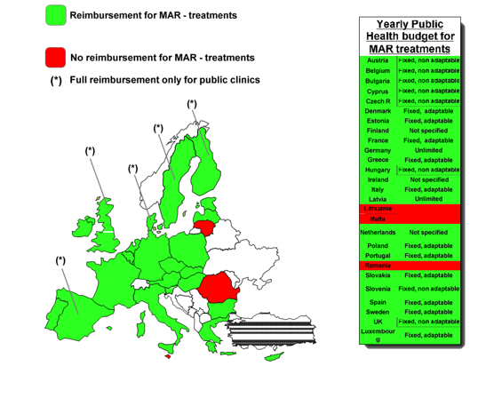

FAM janë përgjegjëse për trajtim në vende të ndryshme si në institucionet shëndetësore publike ashtu edhe ato private. Informacioni është marrë kryesisht përmes Konsorciumit Evropian ESHRE IVF, i cili është një burim i besueshëm informacioni, i siguruar kryesisht nga regjistrat kombëtar. Ky hulumtim tregon se ka ndryshime të konsiderueshme në madhësinë e klinikave që kryejnë FAM. Numri më i madh i klinikave është në vendet me numrin më të madh të banorëve siç janë Gjermania, Franca, Spanja dhe Italia. Sistemet e akreditimit janë krijuar në shumicën e vendeve të BE-së, por akoma nuk është e mundur të lidhen rezultatet me rezultatet e akreditimit të laboratorëve ose klinikave.

Figura 2. Sistemi i akreditimit për FAM në shtetet e BE-së

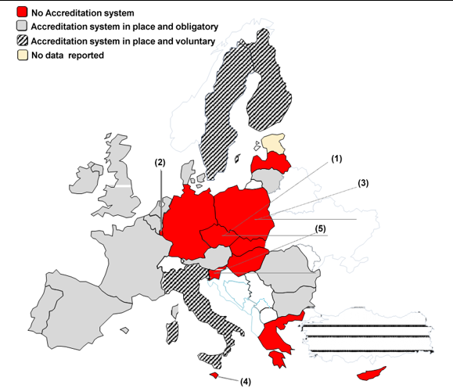
Duke bërë analizën e të dhënave, sigurisht që duhet të merret në konsideratë, numri i klinikave dhe numri i cikleve të kryera për klinikë. Siguria dhe cilësia janë shqetësimet kryesore kur trajtohen pacientët me teknika FAM. Legjislacioni i duhur, skemat e rimbursimit dhe praktika e mirë klinike janë thelbësore për arritjen e këtij qëllimi. Mbledhja e besueshme e të dhënave për rezultatet e marra duhet të mundësoj përmirësim në terren. Njohja e ESHRE nga BE si një organizatë "profesionale" evropiane në fushën e FAM si dhe bashkëpunimi i ESHRE me Komisionin Evropian do të përmirësoj ndjeshëm cilësinë dhe sigurinë e aplikimit të FAM për pacientët në Bashkimin Evropian.

4.2. Diagnostika citogjenetike /amniocenteza
Qёllimi i inicimit tё ofrimit të shërbimit pёr Diagnostikё Citogjenetike prenatale-amniocentezё ёshtё diagnostikimi i hershёm i çrregullimeve kromozomale, meqenёse njё numёr i madh i tyre hasen tek fёmijet e posalindur dhe te gratë shtatёzëna. Diagnostikimi prenatal ёshtё fusha e mjekёsisё qё ёshtё zhvilluar nё mёnyrё tё vazhdueshme nё vitet e fundit dhe ofron mundёsinë qё prindërit e ardhshёm tё kuptojnë nё gjysmёn e parё tё shtatёzënёsisë nёse foshnja e tyre bartë njё çrregullim gjenetik dhe nёse po, tё zbulojnë se me çfarё çrregullimi kemi të bëjmë. Amniocenteza është procedurë invasive diagnostike me të cilën përmes marrjes së lëngut amniotik prej javës-12-18 gestative analizohet kariotipi i fetusit.

Amniocenteza rekomandohet kur:
- Rezultatet jan jo normale te testeve prenatale (double testi, Triple testi, NIPT)
- Nё rastet kur gruaja ka njё femijё tё lindur me anomali
- Në rastet kur njeri nga partneret ёshtё bartёs i ndonjё translokacioni kromozomal.
Ky shёrbim nё botё ofrohet qё 50 vite dhe tani ёshtё ndёr shёrbimet që kёrkohet nё kuadёr tё parametrave diagnostikues duke marr parasysh qё secila femёr pas moshёs 35 vjeçare duhet punuar analizёn pёr shkak tё rrezikut potencial tё lindjes sё fёmijёve me anomali, kurse nё vendin tonё nuk ёshtё ofruar asnjeherё nё sektorin publik e as privat për shkak të mungesës së laboratorit citogjenetik. Në kuadër të KOGJ ekziston reparti i patologjisë së barrës ku ekzistojnë kushtet teknike dhe stafi profesional për marrjen e lëngut amniotik për analizë, kështu që kjo mund të realizohet mënjëherë pas fillimit të laboratorit citogjenetik. Pёr kryerjen e analizёs sё amniocentezёs nё regjion kёrkohen rreth 500 €, shumё kjo e cila ёshtё mjaftë e kushtueshme pёr pacientët.
Funksionalizimi i laboratorit tё citogjenetikёs me shёrbim tё diagnostikёs citogjenetike prenatale e jep arsyeshmёrinë në aspektin e saj kosto efektiv. Ky shërbim i plotëson kushtet dhe kriteret për ofrimin e shërbimeve dhe mund të filloj punën me stafin ekzistues. Me rritjen e fluksit të punës në të ardhmen duhet të rekrutohet staf shtesë, i planifikuar në këtë plan të veprimit.
Kostoja e investimit pёr realizimin e kёtij shёrbimi ёshtё shumё mё e vogёl dhe e arsyeton shёrbimin krahasuar me koston qё i kushton familjes dhe shtetit pёr kujdes tё fёmijëve tё lindur me çrregullime gjenetike.
Laboratori citogjenetik poashtu realizon studime për citogjenetikёn e qelizave tё embrionit, posaçërisht bёrthamen ku ndodhen kromozomet dhe gjenet pёr tё pёrcaktuar statusin e qelizave tё embrionit pas Frytnimit tё asistuar mjekёsor para implantimit, qё referohet si Testim Gjenetik Para Implantues –PGT. Me anё tё kësaj analize mund tё bёhet pёrzgjedhje e embrionit në rastet kur te çiftet me anamnezё tё ngarkuar familjare siç janё aberacionet kromozomale mund tё vijnë nё shprehje, dhe kështu mundësohet të bëhet pёrzgjedhja e embrioneve tё shёndosha pa çrregullime kromozomale. UA nr. 09/2011 për rrethana e veçanta dhe indikacionet mjekësore për ndërprerje të shtatzënisë në kushte të sigurta në Republikën e Kosovës përcakton ndërprerjen e shtatzënisë vetëm për një numër të sindromave të cilat janë inkompatibile me jetën.Testimi pre-implantues (PGT) e bën të mundur parandalimin e rasteve të tilla duke eleminuar embrionet jo të shëndosha qysh para implantimit në mitër.Duke marrë parasysh se lindja e fёmijeve me anomali tё ndryshme kongjenitale shkakton ngarkesё psiko-sociale dhe financiare tё konsiderueshme si pёr familjarёt poashtu edhe pёr Institucionet publike shohim tё arsyeshme se njё investim nё ngritjen e nivelit tё shёrbimeve diagnostikuese tё cilat do tё arsyeton shёrbimin dhe buxhetin poashtu.
Me fillimin e kryerjes së këtyre analizave diagnostike citogjenetike prenatale Klinika Universitare e Kosovës do tё jetё qendёr referente pёr tё gjitha rastet brenda Kosovёs.
Metodat dhe teknikat e Citogjenetikёs diagnostikuese pёrfshijnё:
- Testimi gjenetikё para implantues i embrioneve-PGT
- Kultivimi i limfociteve nga gjaku periferik
- Kultivimi i amniociteve nga langu amniotik
- Kultivimi i fibroblacteve dhe trofoblasteve nga mostra e aborteve spontane
- Ndёrprerjen e kulturave dhe pregaditjen e preparateve me metafazё dhe prometafazё tё kromozomeve
- GTG tekniken e ngjyrosjes sё kromozomeve
- Analiza e kromozomeve nё mikroskop-Diagnostikimi
- Analizёn FISH-Fluorescent in Situ Hibrization
- Hibridizimin me PCR

Tabela 2. Analizat e kariotipeve, indikacionet dhe diagnosimi i çrregullimeve kromozomale në Klinikën Obstetrike Gjinekologjike, 2009-2019
 |  | Indikacioni |  | Çrregullimet kromozomale të gjetura
Viti | Pacientë që kanë bërë analizёn e Kariotipit | Aborte spontane | Infertilitet primar | Nr. i pac. me Sindromen Down | Nr. pac. me Sindromen Klinefelter | Nr. pac. me Sindromen Turner | Nr. i pac. me Translokacion
2009 | 430 | 78 | 11 | 53 | 0 | 0 | 9
2010 | 518 | 123 | 9 | 53 | 5 | 1 | 16
2011 | 598 | 135 | 33 | 42 | 2 | 2 | 16
2012 | 558 | 140 | 29 | 39 | 3 | 2 | 11
2013 | 543 | 108 | 19 | 40 | 0 | 0 | 7
2014 | 305 | 60 | 10 | 23 | 0 | 1 | 4
2015 | 580 | 110 | 28 | 40 | 2 | 0 | 16
2016 | 590 | 95 | 45 | 20 | 0 | 4 | 8
2017 | 350 | 20 | 10 | 1 | 0 | 3 | 1
2018 | 600 | 65 | 13 | 25 | 0 | 6 | 7
2019  2020  2021  2022 | 610  324  297  260 | 115  50  48  42 | 20  30  23  20 | 42  22  13  12 | 4  3  3  1 | 2  1  2  3 | 11  10  3  6

Qasja dhe rimbursimi i PGT nuk lejohet sipas ligjit në një numër vendesh, (p.sh ligji gjerman për mbrojtjen e embrionit është shumë kufizues) ndërsa të tjerët kanë një ligj më liberal. Në vendet ku nuk ka kundërshtime parimore për PGT, mund të ketë kufizime në lidhje me indikacionet e përdorura. Më në fund ka vende evropiane që kanë shqetësime për ndryshimet demografike që po ndodhin. Këto shqetësime kanë ndikuar në skemat e rimbursimit. Një shembull i mirë i kësaj është Danimarka.

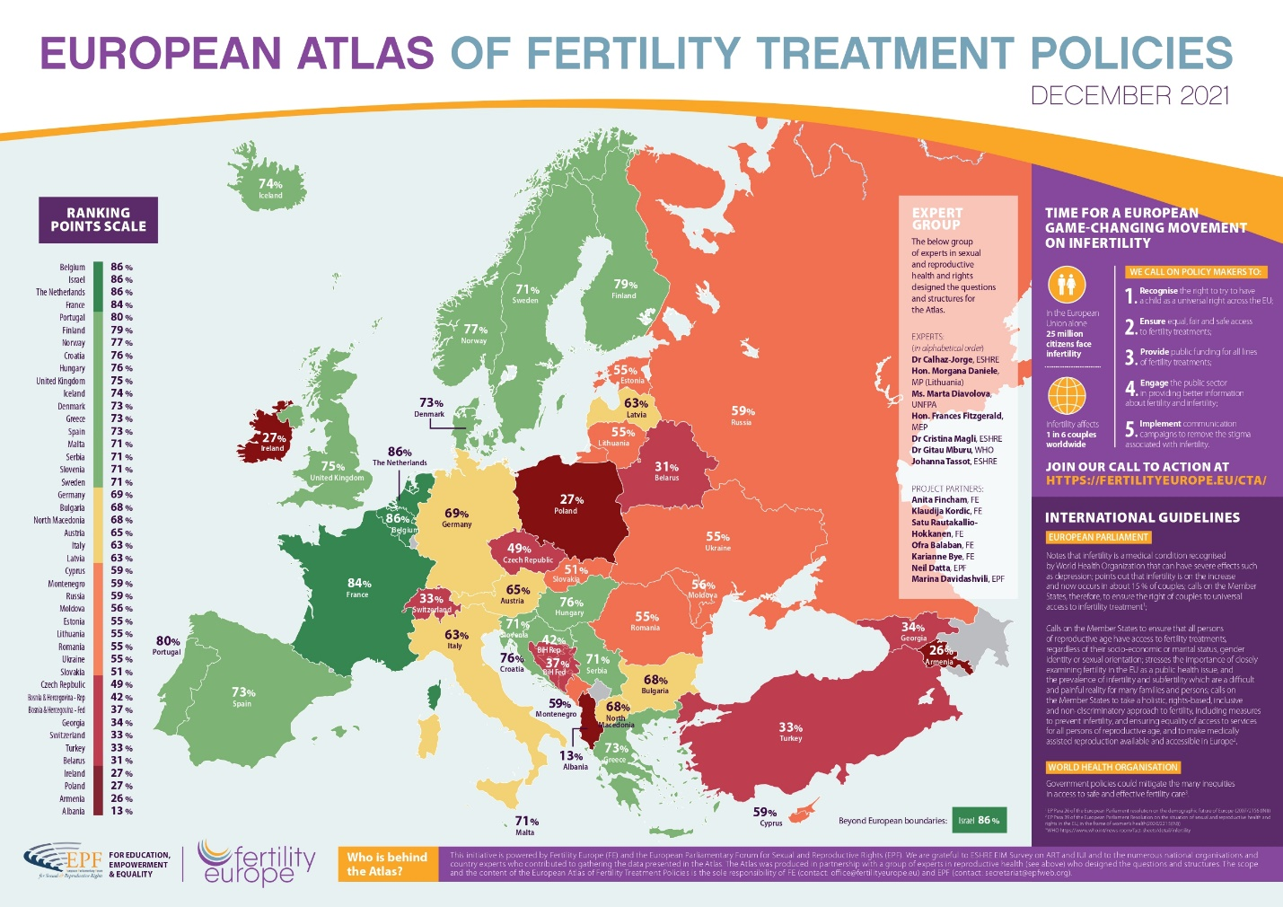

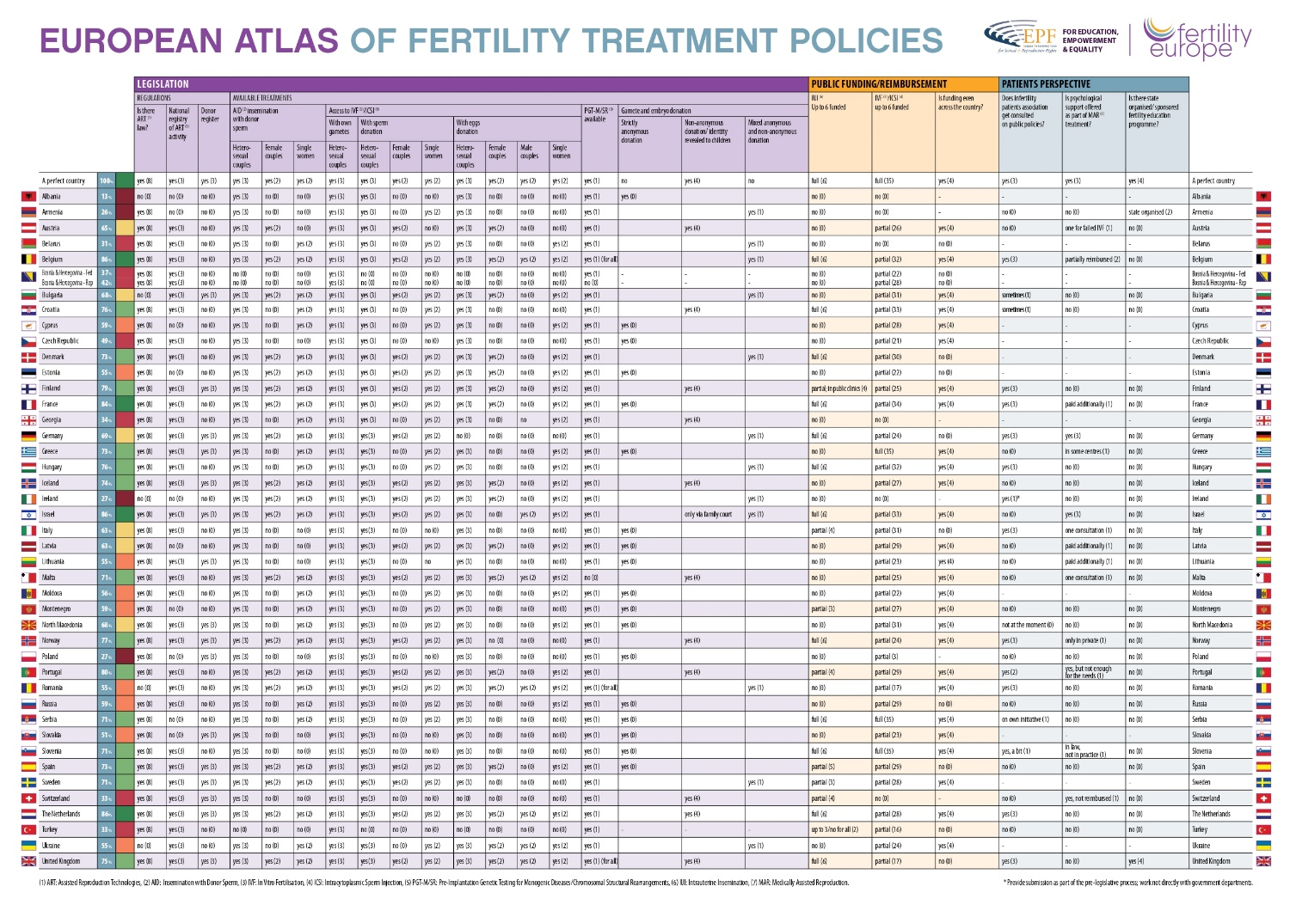
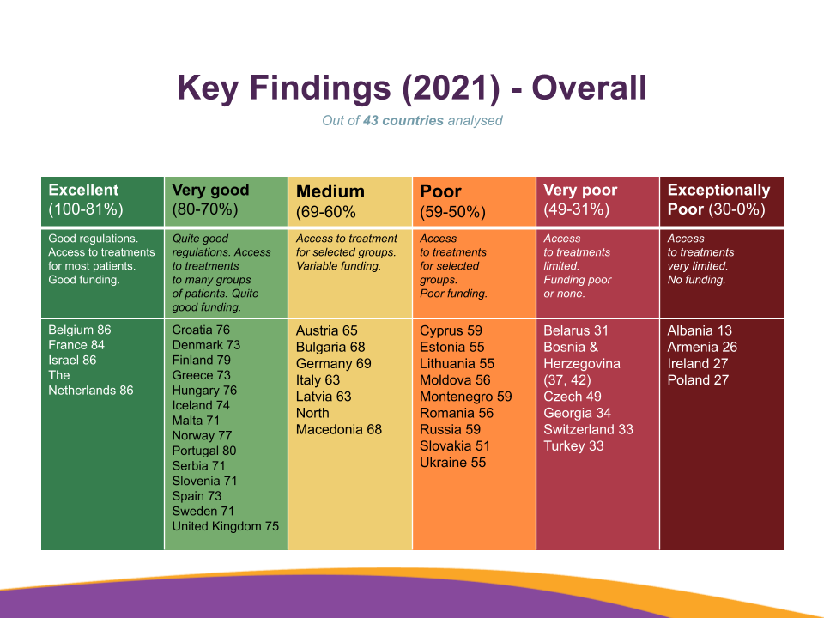

Fertility Europe në bashkëpunim me Forumin Parlamentar Evropian për të drejtat seksuale dhe riprodhuese kanë lançuar Atlasin Evropian të Politikave të Trajtimit të Fertilitetit në një ngjarje më 10 dhjetor 2021.

Ndër këto vende, 38 kanë ligje të dedikuara për teknologjitë riprodhuese dhe 33 kanë një regjistër kombëtar të veprimtarisë në këtë fushë. 41 vende ofrojnë inseminim me spermë donatore për çiftet heterogjene – megjithatë vetëm 19 vende e ofrojnë këtë për çiftet femra dhe vetëm 30 vende e ofrojnë atë për gratë beqare.

Financimi u zbulua se mungonte në të gjithë kontinentin. Vetëm 12 vende ofrojnë deri në gjashtë cikle të financuara të IUI (inseminimit intrauterin). Tre vende ofrojnë deri në gjashtë cikle të financuara plotësisht të IVF / ICSI me 35 që e ofrojnë atë të financuar pjesërisht.

Vetëm dy vende në të dyja anët e kontinentit, përkatësisht Armenia dhe MB kanë një program të organizuar shtetëror për edukimin e fertilitetit që edukon plotësisht të rinjtë rreth kujdesit dhe sfidave të fertilitetit. Për më tepër, në vetëm 13 vende shoqatat e pacientëve konsultohen për politikën publike të fertilitetit.

Vendet perfekte

Duke komentuar lançimin, Anita Fincham, Menaxhere e Fertility Europe deklaroi se “Çdo vend meriton të jetë një vend i përsosur me rregullore të mira që u japin akses të barabartë, të sigurt dhe efikas të trajtimit të fertilitetit për të gjithë ata që kanë nevojë; rregullore të mira që marrin në konsideratë të drejtat dhe mirëqenien e të gjitha palëve të përfshira, përfshirë fëmijët dhe donatoretrajtimi i fertilitetit duhet të ofrohet si pjesë e sistemit shëndetësor pa diskriminim ndaj orientimit seksual dhe statusit civil. Ky Atlas është për të mbështetur politikëbërësit evropianë dhe kombëtarë për të kuptuar se si ta bëjnë vendin e tyre të përsosur.
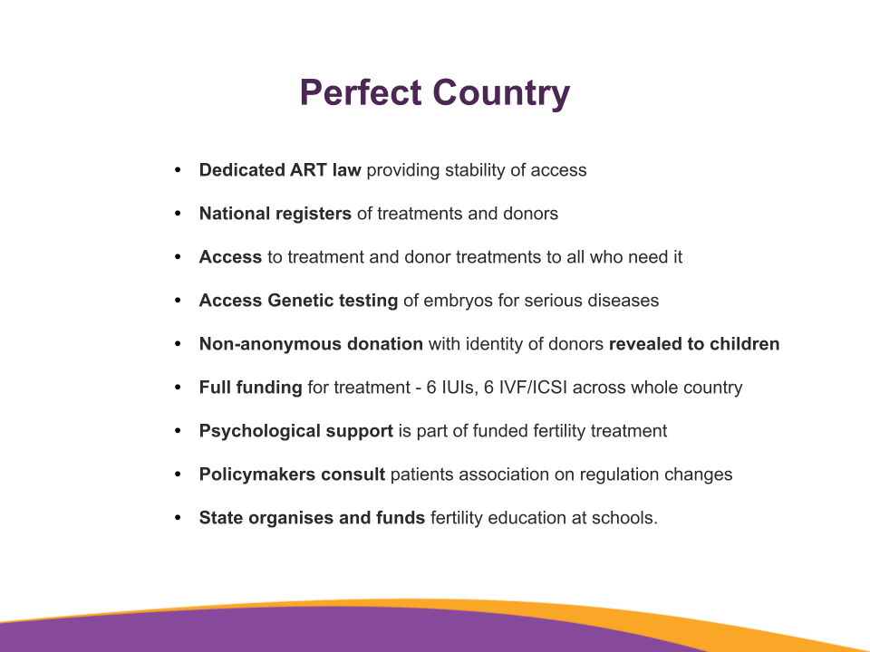

- OBJEKTIVAT

Me qëllim të adresimit të sfidave të identifikuara nga të dhënat e bazuara në dëshmi dhe analizimi i dokumenteve relevante, është përcaktuar Objektiva strategjike e këtij dokumenti ‘Ofrimi i shërbimeve të fertilizimit të asistuar mjekësor dhe diagnostikës citogjenetike në Republikën e Kosovës’.

Objektivat specifike:

- Funksionalizimi i shërbimit për fertilizim të asistuar mjekësor në Qendren Klinike Universitare të Kosovës
- Funksionalizimi i shërbimit të diagnostikës citogjenetike me amniocentezë në Qendren Klinike Universitare të Kosovës

- ARANZHIMET E ZBATIMIT, MONITORIMIT DHE RAPORTIMIT

Aranzhimet e zbatimit, monitorimit dhe raportimit të Planit të veprimit për funksionalizimin e fertilizimit të asistuar mjekësor, citogjenetikës dhe amniocentezës (në vazhdim plani) do të mundësojnë posedim të të dhënave të bazuara në dëshmi lidhur me zbatimin e aktiviteteve dhe arritjen e objektivave të përcaktuara në këtë dokument.

Institucion përgjegjës për zbatim të Planit të veprimit do të jetë SHSKUK/ Klinika Obstetrike Gjinekologjike në QKUK.

Procesi i monitorimit do të jetë proces gjithpërfshirës, ku të gjithë akterët e përfshirë në sistemin e monitorimit dhe vlerësimit do të kontibuojnë për sigurimin e të dhënave gjithëpërfshirëse të nevojshme lidhur me ofrimin e shërbimeve të FAM në institucionet shëndetësore publike dhe private në gjithë vendin.

Plani i veprimit përfshinë një numër të treguesve në nivele të ndryshme të zbatimit për periudhën kohore të caktuar në dokument.

Do të ketë raportim të rregullt për zbatimin e aktiveteteve, sfidave eventuale dhe rekomandime për ndryshime që do të mundësojë adresimin me kohë të të gjitha çështjeve që kanë ndikim në përmirësim të vazhdueshëm të cilësisë dhe sigurisë së ofrimit të këtyre shërbimeve.

- NDIKIMI BUXHETOR DHE ZBATIMI I PLANIT

Arsyetimi financiar i planit të veprimit të FAM në QKUK bazohet në kostot e shërbimeve të ofruara.

PLANI I VEPRIMIT
2023 - 2025

Plani i veprimit për fertilizim të asistuar mjekësor dhe citogjenetikë
Objektiva strategjike
Ofrimi i shërbimeve të fertilizimit të asistuar mjekësor dhe diagnostikës citogjenetikë në Republikën e Kosovës
Objektiva specifike 1 | Indikatori (-ët) për matjen e arritjes së objektivës |  |  |  |  | Baza | Caku 2023 | Caku 2025
Funksionalizimi i shërbimit për frytnimit të asistuar mjekësor në Qendren Klinike Universitare të Kosovës | - Numri i rasteve që marrin shërbime të FAM në QKUK  - Numri i UPK- ve të hartuara |  |  |  |  | 0  0 | 50  2 | 200  4
Aktiviteti | Afati i zbatimit | Kostoja totale (euro) |  |  | Burimi i financimit | Inst.  Udhëheqës | Inst. mbështetës | Produkti
 |  | Viti 1 | Viti 2 | Viti 3
1.1.Pranimi teknik i hapësirave punuese të posa renovuara | TM 4 2022 |  |  |  | SHSKUK | KOGJ, QKUK |  | Raporti i pranimit
1.2. Përgaditja e listës së pajisjeve të nevojshme | TM 4  2022 |  |  |  | SHSKUK | KOGJ, QKUK |  | Lista e pajisjeve
1.3. Sigurimi i pajisjeve të nevojshme | TM 1  2023 | 800,000 |  |  | MSh / SHSKUK | KOGJ, QKUK |  | Pajisjet e siguruara
1.4. Hartimi i udhërrëfyesve dhe protokoleve për FAM | 2024-2025 |  |  |  | MSh | MSh, SHSKUK |  | 3 Udhërrefyesi dhe protokolet klinike për FAM të miratuar
1.5. Hartimi i procedurave standarde operative dhe kritereve për trajtim me FAM | 2023 |  |  |  | MSh QKUK | MSh QKUK |  | 1 PSO e miratuar
1.6. Standardizimi i dokumentacionit mjekësor për FAM | TM 4 2024 |  |  |  | MSh | MSh /KFAM |  | Dokumentacioni i standardizuar
1.7 Mirëmbajtja e pajisjeve | 2023 - 2025 |  |  |  | SHSKUK | QKUK |  | Mirëmbajtja e pajisjeve
1.8 .Sigurimi i materialit shpenzues | 2023 - 2025 | 100.000 |  |  | SHSKUK | QKUK |  | Material shpenzues për shërbime
1.9. Integrimi i të dhënave në SISh | 2023-2025 |  |  |  | MSh | MSh SHSKUK |  | Të dhënat e përfshira në SISH
1.10 Zhvillim I vazhdueshëm profesional | 2023-2025 |  |  |  | MSh | MSh, SHSKUK |  | 10 Profesionistë shëndetësor të trajnuar
1.11. Vizitë studimore për menaxhim të shërbimeve të FAM /vizita të ekspertëve të jashtëm | 2023-2025 |  |  |  | MSh | QKUK |  | 3 vizita studimore  nga 3 pjesëmarrës  Raport nga vizita
1.12. Plotësim ndryshimi I UA për bashkëpagesa 04/2007 për shërbime të reja(FAM dhe citogjenetikë) | 2023 |  |  | MSh |  | MSh |  | UA i plotësuar/ndryshuar
Objektiva specifike 2 | Indikatori (-ët) për matjen e arritjes së objektivës |  |  |  |  | Baza | Caku 2023 | Caku 2025
Funksionalizimi i shërbimit të diagnostikës citogjenetike në Qendrën Klinike Universitare të Kosovës | - Numri i pacienteve të cileve u janë ofruar shërbimet e analizës citogjenetike të lëngut amniotik  - Numri i pacientëve të cilëve u janë ofruar shërbimet e PGT |  |  |  |  | - 0  - 0 | - 50  - 0 | - 300  - 20
Aktiviteti | Afati i zbatimit | Kostoja totale (euro) |  |  | Burimi i financimit | Inst.  Udhëheqës | Inst. mbështetës | Produkti
 |  | Viti 1 | Viti 2 | Viti 3
2.1. Pranimi teknik i hapësirave punuese të posa renovuara | TM 4 2022 |  |  |  | MSh / SHSKUK | KOGJ, QKUK |  | Raporti i vlerësimit
2.2. Përgaditja e listës sëpajisjeve të nevojshme | TM 4  2022 |  |  |  | MSh / SHSKUK | KOGJ, QKUK |  | Raporti i vlerësimit
2.3. Rekrutimi i stafit shtesë për diagnostikë citogjenetike/amniocentezë | 2023 |  |  |  | MSh / SHSKUK | KOGJ, QKUK |  | Rekrutimi:  2 biolog  2 teknik laborant
2.4. Vizitë studimore për menaxhim të shërbimeve CG/amniocentezë | 2023-2025 |  |  |  | MSh | QKUK |  | 2 vizita studimore  nga 3 pjesëmarrës  Raport nga vizita
2.5. Trajnimi i stafit jashtë vendit për Citogjenetikë /amniocentezë | 2023 -  2025 |  |  |  | MSh | KOGJ, QKUK |  | Stafi i trajnuar  2 biologe, 2 teknik laborante
2.6. Sigurimi i pajisjeve të nevojshme | TM1  2023 | 600,000 |  |  | MSh / SHSKUK | KOGJ, QKUK |  | Paisjet e siguruara
2.7. Hartimi i udhërrefyesit dhe protokoleve klinike për Citogjenetikë | 2023 -  2025 |  |  |  | MSh | MSh /QKUK |  | 2 Udhërrefyes  dhe  5 protokole e miratuar
2.8. Hartimi i procedurave standarde operative | TM 4  2023 |  |  |  | QKUK | QKUK |  | PSO e miratuar
2.9. Standardizimi i dokumentacionit mjekësor për citogjenetikë/  amniocentezë | TM 3 2023 |  |  |  | MSh | MSh / SHSKUK |  | Dokumentacioni i standardizuar
2.10. Mirëmbajtja e pajisjeve | 2023 - 2025 |  |  |  | SHSKUK | QKUK |  | Mirëmbajtja e pajisjeve
2.11. Sigurimi i materialit shpenzues | 2023 - 2025 | 50 000 |  |  | SHSKUK | QKUK |  | Material shpenzues për shërbime
2.12. Integrimi i të dhënave në SISh | 2023-2025 |  |  |  | MSh | MSh, SHSKUK |  | Të dhënat e përfshira në SISH
2.13 Zhvillim i vazhdueshëm profesional për citogjenetikë dhe amniocentezë | 2023-2025 |  |  |  | MSh | MSh SHSKUK |  | Profesionistët e trajnuar

WHO 2019 Infertility is a global public health issue
Datta J, Palmer MJ, Tanton C, et al: Prevalence of infertility and help seeking among 15,000 women and men. Hum Reprod 31:2108, 2016
van Roode T, Dickson NP, Righarts AA, et al: Cumulative incidence of infertility in a New Zealand birth cohort to age 38 by sex and the relationship with family formation. Fertil Steril 103:1053, 2015
Niederberger C., et al: Forty years of IVF. Fertility and Sterility, Volume 110, Issue 2, 185 - 324.e5
Schulman, Joseph D. (2010) Robert G. Edwards – A Personal Viewpoint, CreateSpace Independent Publishing Platform
European Society of Human Reproduction and Embryology. (2018). More than 8 million babies born from IVF since the world's first in 1978: European IVF pregnancy rates now steady at around 36 percent, according to ESHRE monitoring. ScienceDaily. Marrë me datë 5 Dhjetor, 2019 nga www.sciencedaily.com/releases/2018/07/180703084127.htm
The need for interaction between assisted reproduction technology and genetics. Eur J Hum Genet 14, 509–511 (2006)
Cunningham, F., Leveno, K., Bloom, S., Dashe, J., Spong, C., Hoffman, B. and Casey, B. (2018). Williams Obstetrics, 25e. New York, N.Y.: McGraw Hill Medical.
Regulation and legislation in assisted reproduction, ESHRE fact sheets 2 January 2017, ESHRE
Ligji nr. 04/L-249 për Sigurimin Shëndetësor, Gazeta Zyrtare, Republika e Kosovës
Report of IVF Clinics in Uk and abroad, Marrë me datë 5 Dhjetor, 2019 nga www.eggdonationfriends.com
https://www.eggdonationfriends.com/egg-donation-guide/egg-donation-costs-worldwide-map/
Präg P., Mills M.C. (2017) Assisted Reproductive Technology in Europe: Usage and Regulation in the Context of Cross-Border Reproductive Care. In: Kreyenfeld M., Konietzka D. (eds) Childlessness in Europe: Contexts, Causes, and Consequences. Demographic Research Monographs (A series of the Max Planck Institute for Demographic Research). Springer, Cham
DIRECTIVE 2004/23/EC OF THE EUROPEAN PARLIAMENT AND OF THE COUNCIL of 31 March 2004 on setting standardsof quality and safety for the donation, procurement, testing, processing, preservation, storage and distribution of Human tissuesand cells.
ESHRE Position Paper on the DIRECTIVE 2004/23/EC, November 2007 (see Annex 9)
Comparative Analysis of MedicallyAssisted Reproduction in the EU: Regulation and Technologies (SANCO/2008/C6/051) FINAL REPORTE
See https://fertilityeurope.eu/european-atlas-of-fertility-treatment-policies/

